《扫雷》是由微软开发的一款搭载在windows系统上的休闲游戏，其主要目的是训练用户使用鼠标的操作能力。该游戏的玩法也很简单，玩家通过单击鼠标左键、右键以及同时点击左右键的双击操作进行标记安全格子和地雷，当正确找出所有地雷时则视为胜利，反之如果玩家翻开的格子有地雷，则游戏结束。

《扫雷》

因各个版本的《扫雷》游戏大同小异，因此我们以xp系统自带的《扫雷》游戏版本进行详细介绍。

**一、游戏模式介绍**

根据游戏难度，《扫雷》可分为初级、中级、高级以及自定义级别。几种不同难度的游戏布局基本一致，游戏左上角会显示地雷计数，右上角会显示游戏耗时。

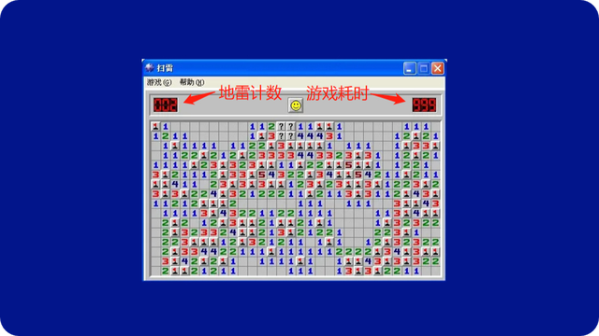扫雷布局

要说区别的话，主要是雷区范围大小和部署地雷的数量会有所不同。

【初级】：雷区范围是9*9的方格，部署地雷10个

【中级】：雷区范围是16*16的方格，部署地雷40个

【高级】：雷区范围是16*30的方格，部署地雷99个雷

【自定义】：自己设定雷区大小和雷数，但是雷区大小不能超过24*30

**二、具体操作介绍**

游戏的基本操作包括【左键单击】、【右键单击】、【双击】三种。

**【左键单击】：**在判断出不是雷的方块上按下左键，可以打开该方块并在方块上显示数字，该数字表示其周围3×3区域中的地雷数（一般为8个格子，对于边块为5个格子，对于角块为3个格子，所以扫雷中最大的数字为8）；如果方块上为空（相当于0），则可以递归地打开与空相邻的方块。

**【右键单击】：**在判断出地雷的方块上按下右键，可以出现小红旗以此标记地雷。正常只需要再次按下右键就可以取消标记，但是如果在游戏菜单中勾选了“标记(?)”，则需要两次操作来取消标雷。

**【双击】：**同时按下左键和右键即可完成双击操作。该操作仅仅在双击位置周围已标记地雷的数量等于该位置数字时才有效，相当于对该数字周围未打开的方块均进行一次左键单击操作，有效快速的打开安全方格。但是要注意的是，如果数字周围有标记错误的地雷，那么你打开的方格内必有地雷，游戏就此结束。

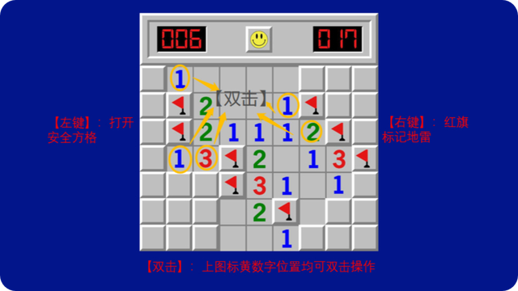扫雷的操作

总结来说，左键用于打开安全方格，右键用于标记地雷，双击则是快速有效打开你所认为的安全方格。

**三、游戏胜负判定**

成功标记所有地雷，并且安全打开其余方格视为胜利，更高级的玩家会挑战同难度下游戏通关的耗时记录；如果误翻了地雷，则游戏结束。

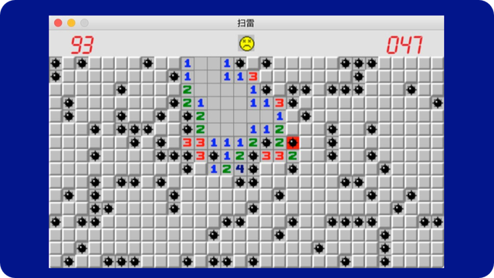游戏失败

以上就是《扫雷》玩法的相关内容介绍，希望可以帮助到大家。